Домашняя работа по дискретной математике №3
Вариант 111

Работу выполнил: Галлямов Камиль, P3110
Исходный граф:
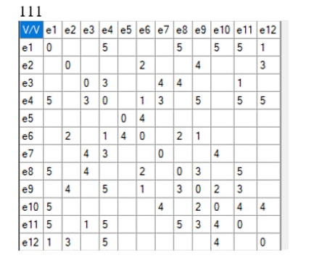
V/V | e₁ | e₂ | e₃ | e₄ | e₅ | e₆ | e₇ | e₈ | e₉ | e₁₀ | e₁₁ | e₁₂
e₁ | 0 |  |  | 5 |  |  |  | 5 |  | 5 | 5 | 1
e₂ |  | 0 |  |  |  | 2 |  |  | 4 |  |  | 3
e₃ |  |  | 0 | 3 |  |  | 4 | 4 |  |  | 1
e₄ | 5 |  | 3 | 0 |  | 1 | 3 |  | 5 |  | 5 | 5
e₅ |  |  |  |  | 0 | 4
e₆ |  | 2 |  | 1 | 4 | 0 |  | 2 | 1
e₇ |  |  | 4 | 3 |  |  | 0 |  |  | 4
e₈ | 5 |  | 4 |  |  | 2 |  | 0 | 3 |  | 5
e₉ |  | 4 |  | 5 |  | 1 |  | 3 | 0 | 2 | 3
e₁₀ | 5 |  |  |  |  |  | 4 |  | 2 | 0 | 4 | 4
e₁₁ | 5 |  | 1 | 5 |  |  |  | 5 | 3 | 4 | 0
e₁₂ | 1 | 3 |  | 5 |  |  |  |  |  | 4 |  | 0

Найти (s-t) путь с наибольшей пропускной способностью
Воспользуемся алгоритмом Франка-Фриша
s=e₁, t=e₁₂

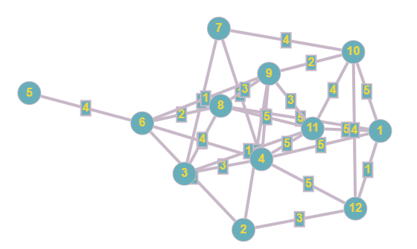

- Проведём разрез K₁.

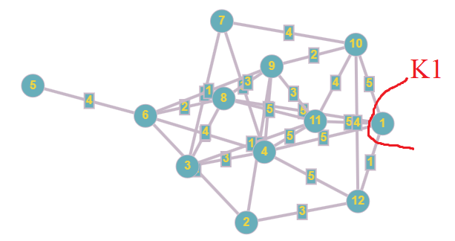

- Найдём Q₁ = max[q_{ij}] = 5.
- Закорачиваем все рёбра графа (x_{i}, x_{j}) c q_{ij} ≥ Q₁
Это рёбра (e₁, e₄), (e₁, e₈), (e₁, e₁₀), (e₁, e₁₁), (e₄, e₉), (e₄, e₁₁), (e₄, e₁₂), (e₈, e₁₁). Получаем граф G₁:

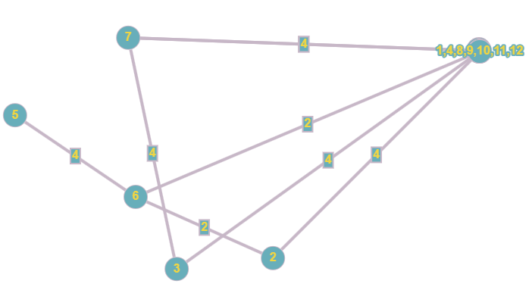

Вершины s-t объединены.
Пропускная способность искомого (s-t) пути Q(P) = Q₁ = 5.
Сам путь: 1->4->12.
Построим граф, вершины которого – вершины исходного графа G, а рёбра - рёбра с пропускной способностью q_{ij} >=Q(P) = 5.
